**Задание 1**

Задание №1. Написать программу, которая вычисляет значение функции у:

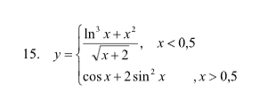

Листинг программы:

namespace task2

{

internal class Program

{

static void Main(string[] args)

{

Console.WriteLine("Введите шаг x: ");

double Change = Convert.ToDouble(Console.ReadLine());

Console.WriteLine("Введите начальное значение x: ");

double x = Convert.ToDouble(Console.ReadLine());

Console.WriteLine("Введите конечное значение x: ");

double x_end = Convert.ToDouble(Console.ReadLine());

for (double i = x; i < x_end; i += Change)

{

if (i < 0.5)

{

double y = (Math.Pow(Math.Log(i), 3) + (i * i)) / (Math.Sqrt((i + 2)));

Console.WriteLine("Значение функиции y = " + y + " при значении x = " + i);

}

else if (i > 0.5)

{

double y = Math.Cos(i) + (2 * Math.Pow(Math.Sin(i), 2));

Console.WriteLine("Значение функиции y = " + y + " при значении x = " + i);

}

else

{

double y = 0;

Console.WriteLine("Значение функиции y = " + y + " при значении x = " + i);

}

}

}

}

}

Таблица 1.1 – Входные и выходные данные

|  |  |
| --- | --- |
| Входные данные | Выходные данные |
| 0,3; 0,3; 1 | -1,091419349448184, 1,4629778604330048,  1,8488120629637512 |

Анализ результатов:

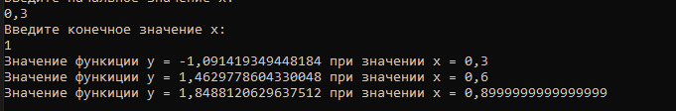

Рисунок 1.1 – Результат работы программы

Задание 2. Написать программу, которая определяет: все ли цифры трехзначного числа одинаковые.

Листинг программы:

namespace task2

{

internal class Program

{

static void Main(string[] args)

{

Console.WriteLine("Введите трехзначное число: ");

double numb = Convert.ToDouble(Console.ReadLine());

double numb1 = numb % 10;

double numb2 = Math.Floor((numb % 100) / 10);

double numb3 = Math.Floor(numb / 100);

if ((numb1 == numb2) & (numb2 == numb3))

{

Console.WriteLine("Все три цифры в числе равны");

}

else

{

Console.WriteLine("Три цифры в числе не равны");

}

}

}

}

Таблица 1.2 – Входные и выходные данные

|  |  |
| --- | --- |
| Входные данные | Выходные данные |
| 111 | Все три цифры в числе равны |

Анализ результатов:

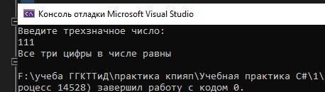

Рисунок 1.2 – Результат работы программы

Задание 3. Составить программу (при решении данных задач

использовать оператор switch или вложенные операторы if).

В шеренге спортсмены стоят по росту. Определить по номеру

спортсмена вид спорта, которым он занимается: 1, 2, 9 - баскетбол, 3, 4, 5 -

бег, 6, 7, 8 - штанга.

Листинг программы:

namespace Task3

{

internal class Program

{

static void Main(string[] args)

{

int[] sportsmen_height = new int[9];

for (int i = 0; i < sportsmen_height.Length; i++)

{

sportsmen_height[i] = i + 1;

}

foreach (int elem in sportsmen_height)

{

if (elem == 1 | elem == 2 | elem == 9)

{ Console.WriteLine("Игрок под номером " + elem + " - баскетболист"); }

else if (elem == 3 | elem == 4 | elem == 5)

{ Console.WriteLine("Игрок под номером " + elem + " - футболист"); }

else if (elem == 6 | elem == 7 | elem == 8)

{ Console.WriteLine("Игрок под номером " + elem + " - занимается штангой"); }

}

}

}

}

Таблица 1.3 – Входные и выходные данные

|  |  |
| --- | --- |
| Входные данные | Выходные данные |
| 1,2,3,4,5,6,7,8,9 | Игрок под номером 1 - баскетболист  Игрок под номером 2 - баскетболист  Игрок под номером 3 - футболист  Игрок под номером 4 - футболист  Игрок под номером 5 - футболист  Игрок под номером 6 - занимается штангой  Игрок под номером 7 - занимается штангой  Игрок под номером 8 - занимается штангой  Игрок под номером 9 - баскетболист |

Анализ результатов:

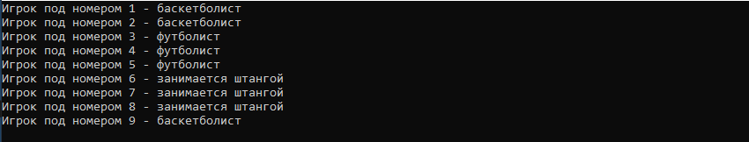

Рисунок 1.3 – Результат работы программы

Задание 4. Вывести на экран (задачу решите тремя способами -

используя операторы цикла while, do while и for): все четные числа из диапазона от А до В, кратные пяти.

Листинг программы:

namespace task4

{

internal class Program

{

static void Main(string[] args)

{

Console.WriteLine("Какую операцию использовать? (1 - for, 2 - while, 3 - do while): ");

int chose = int.Parse(Console.ReadLine());

Console.WriteLine("Введите число A: ");

int A = int.Parse(Console.ReadLine());

Console.WriteLine("Введите число B: ");

int B = int.Parse(Console.ReadLine());

if (chose == 1)

{

for (int i = A; i <= B; i++)

{

if ((i % 2 == 0) && (i % 5 == 0))

{

Console.WriteLine(i);

}

}

}

if (chose == 2)

{

while (A <= B)

{

if ((A % 2 == 0) && (A % 5 == 0))

{

Console.WriteLine(A);

}

A++;

}

}

if (chose == 3)

{

do

{

if ((A % 2 == 0) && (A % 5 == 0))

{

Console.WriteLine(A);

}

A++;

} while (A <= B);

}

}

}

}

Таблица 1.4 – Входные и выходные данные

|  |  |
| --- | --- |
| Входные данные | Выходные данные |
| 10; 20 | 10; 20 |

Анализ результатов:

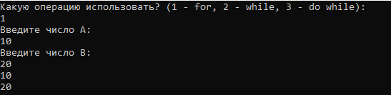

Рисунок 1.4 – Результат работы программы

Задание 5. Решите задачу: Дано вещественное число A и целое число N. Найти A в степени N: A N = A·A· … ·A (числа A перемножаются N раз).

Выходные данные: вывести A в степени N с точностью до 4 цифр в

дробной части.

Листинг программы:

namespace task5

{

internal class Program

{

static void Main(string[] args)

{

Console.Write("Введите значение A: ");

double A = Convert.ToDouble(Console.ReadLine());

while (A >= 5 | A <= -5)

{

Console.WriteLine("А должно соответствовать условию -5 <= A <= 5. Введите A: ");

A = Convert.ToDouble(Console.ReadLine());

}

Console.Write("Введите значение N: ");

int N = int.Parse(Console.ReadLine());

while (N >= 10 | N <= 1)

{

Console.WriteLine("N должно соответствовать условию 1 <= N <= 10. Введите A: ");

A = Convert.ToDouble(Console.ReadLine());

}

Console.WriteLine("А в степени N = " + Math.Pow(A, N));

}

}

}

Таблица 1.5 – Входные и выходные данные

|  |  |
| --- | --- |
| Входные данные | Выходные данные |
| 3; 9 | 19683 |

Анализ результатов:

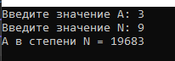

Рисунок 1.5 – Результат работы программы

Задание 6. Табулирование функций.

Листинг программы:

namespace task6

{

internal class Program

{

static void Main(string[] args)

{

double A = Math.PI / 4;

double B = Math.PI / 2;

int M = 15;

double H = (B - A) / M;

for (double i = A; i <=B; i += H)

{

double result = Math.Cos(i);

Console.WriteLine("F(" + i + ") = "+ result);

}

}

}

}

Таблица 1.6 – Входные и выходные данные

|  |  |
| --- | --- |
| Входные данные | Выходные данные |
| 0; PI/4; 20 | 0,7071067811865476  0,6691306063588582  0,6293203910498375  0,5877852522924732  0,5446390350150272  0,5000000000000001  0,4539904997395468  0,4067366430758002  0,35836794954530016  0,3090169943749473  0,2588190451025205  0,20791169081775904  0,15643446504023048  0,10452846326765301  0,0523359562429433 |

Анализ результатов:

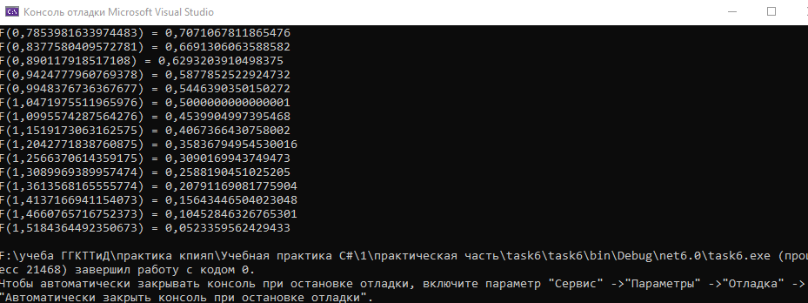

Рисунок 1.6 – Результат работы программы

Задание 7. Напишите программу, определяющую, за сколько шагов сиракузская последовательность достигнет единицы для заданного начального числа n.

Листинг программы:

namespace ConsoleApp1

{

internal class Program

{

static void Main(string[] args)

{

Console.Write("Введите начальное число N: ");

int N = int.Parse(Console.ReadLine());

int steps = 0;

while (N != 1)

{

if (N % 2 == 0)

{

N /= 2;

}

else

{

N = 3 * N + 1;

}

steps++;

}

Console.WriteLine($"Сиракузская последовательность достигла единицы за {steps} шагов.");

}

}

}

Таблица 1.7 – Входные и выходные данные

|  |  |
| --- | --- |
| Входные данные | Выходные данные |
| 2 | 1 |

Анализ результатов:



Рисунок 1.7 – Результат работы программы